Trabajo práctico Nro. 3

La funcionalidad del programa se centrará en una panadería.

Donde tendrá funcionalidades como

* Vender / Generar un pedido
* Lista de productos / Control de stock
* Registro de empleados
* Informe de ventas

Las entidades desarrolladas en el programa son

Empleado y Cliente, estas heredan de la clase abstracta Persona

Venta y Producto

Vista y funcionalidad para generar un pedido

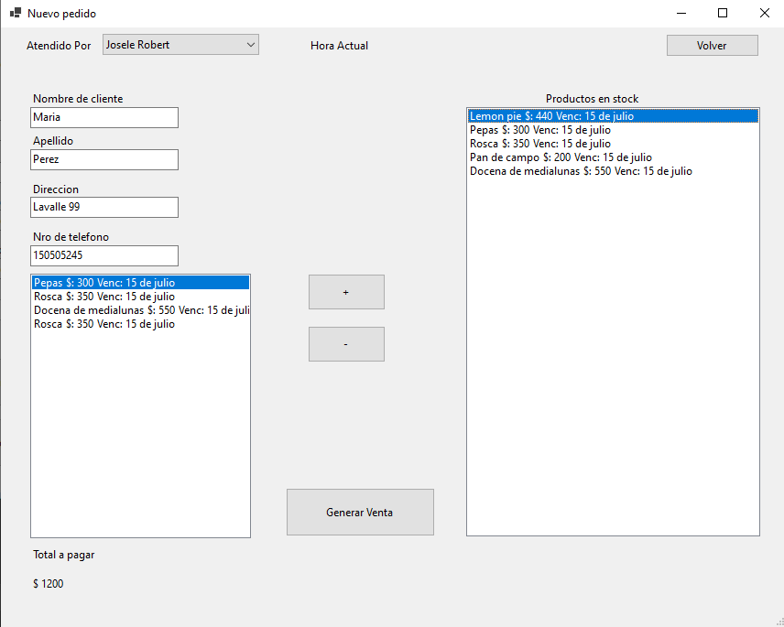

Se debe seleccionar un empleado ya registrado previamente, quien será el encargado de llevar la venta a cabo.

Se registran los datos del cliente, entre los datos. Una Lista de sus productos que fue cargando mediante el botón + de la lista de productos en stock ubicada del lado derecho.

Vista y funcionalidad para Control de stock – Agrega un nuevo Producto a la lista de stock

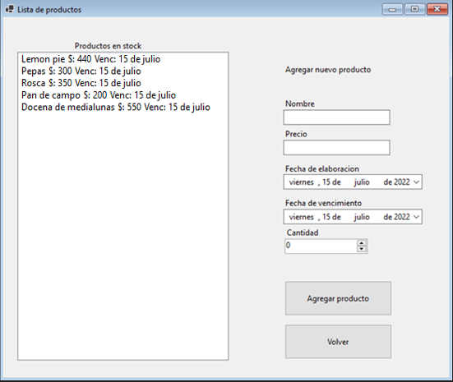

Vista Alta de Empleado – Genera el alta de un Empleado

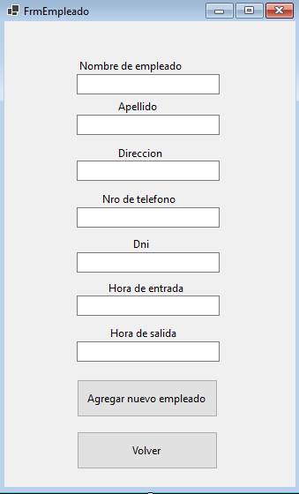

Generar Informe – Genera un informe con las ventas de cada Empleado. Eso puede ser serializado a Json.

